Matična škola u Donjoj Zelini
1.10. | Varivo od mahuna sa pilećim fileom, mladom mrkvicom, kruh
2.10. | Špageti bologneze, kruh i zelena salata
3.10. | Rižoto sa svinjetinom, graškom i mrkvom, polubijeli kruh, salata
4.10. | Čoko balls sa mlijekom
7.10. | Sendvič sa salamom od pilećih prsa, sok
8.10. | DAN NEOVISNOSTI  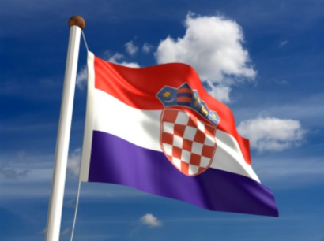
9.10. | Juneći paprikaš sa kukuruznom palentom, kruh, salata
10.10. | Okruglice od mljevenog mesa u paradajz sosu, pire krumpir, kruh
11.10. | Tjestenina sa sirom
14.10. | Kinder-lada na kruhu, bijela kava
15.10. | Varivo od poriluka sa svinjetinom, kruh
16.10. | Kuhana junetina, umak od paradajza, pire krumpir, kruh
17.10. | Pečena jaja sa šunkom, salata, kruh
18.10. | Kukuruzna palenta sa mlijekom
21.10. | Pizza i sok
22.10. | Varivo od graška i mrkve sa mesom od pilećih prsa, kruh
23.10. | Pečenje od svinjetine, krumpir salata, kruh
24.10. | Pileća prsa u bijelom umaku, široki rezanci, salata od kupusa i kruh
25.10. | Jogurt i bio-pecivo, banana
28.10. | Sir s vrhnjem, kruh
29.10. | Varivo od kelja, krumpira i piletine, kruh
30.10. | Pečena piletina (batak ili zabatak), mlinci, zelena salata, kruh
31.10. | Paprikaš od svinjetine, kukuruzna palenta, salata i kruh

Dobar tek!
ŠKOLA ZADRŽAVA PRAVO IZMJENE JELOVNIKA.

